|  |
| --- |
|  |
| МИНОБРНАУКИ РОССИИ |
| Федеральное государственное бюджетное образовательное учреждение  высшего образования  **"МИРЭА - Российский технологический университет"**  **РТУ МИРЭА** |
| Институт информационных технологий (ИТ) |
| Кафедра инструментального и прикладного программного обеспечения (ИиППО) |

|  |
| --- |
| **ОТЧЕТ ПО ПРАКТИЧЕСКОЙ РАБОТЕ № 4** |
| **по дисциплине** |
| **«**Программное обеспечение интеллектуальных систем»  *Написание рекурсивных функций. Изучение основных правил написания рекурсивных функций* |

|  |  |
| --- | --- |
|  |  |
| Выполнил студент группы ИКБО-02-17 | *Верба Д.С.* |
| Принял преподаватель | *Зорина Н.В.* |

|  |  |  |
| --- | --- | --- |
| Работа выполнена | «___» ________ 2020 г. |  |
|  |  |  |
| «Зачтено» | «___» ________ 2020 г. |  |

Москва 2020

**Цель работы:**

Целью работы является изучение основных правил написания рекурсивных функций в функциональном языке.

**Задание:**

1. Описать функцию, которая находила бы сумму всех числовых элементов списка с учетом наличия подсписков.
2. Написать функцию, которая для заданного списка lst формирует список-результат путем объединения результата реверсирования lst, результата реверсирования хвоста lst, результата реверсирования хвоста lst и так далее.
3. Описать функцию, которая на основе списка чисел формирует список-результат следующим образом: первый элемент есть произведение элементов списка, второй – произведение элементов хвоста, третий – произведение элементов хвоста и так далее.

**Ход работы:**

Напишем код, который будет выполнять нужные вычисления. Для вывода будем использовать функцию display, для ветвления – when и if, для получения начала и хвоста списка – фукнции car и cdr. На рисунке 1 представлен код первого задания и результат работы программы.

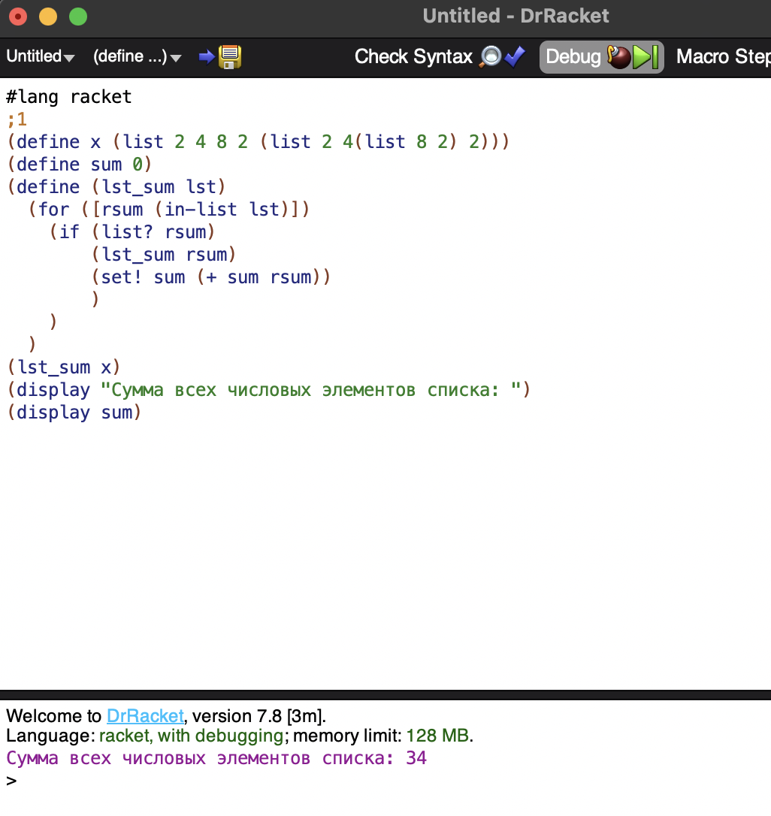

Рисунок 1 – Выполнение первого задания

На рисунке 2 представлен исходный код и вывод второй программы.

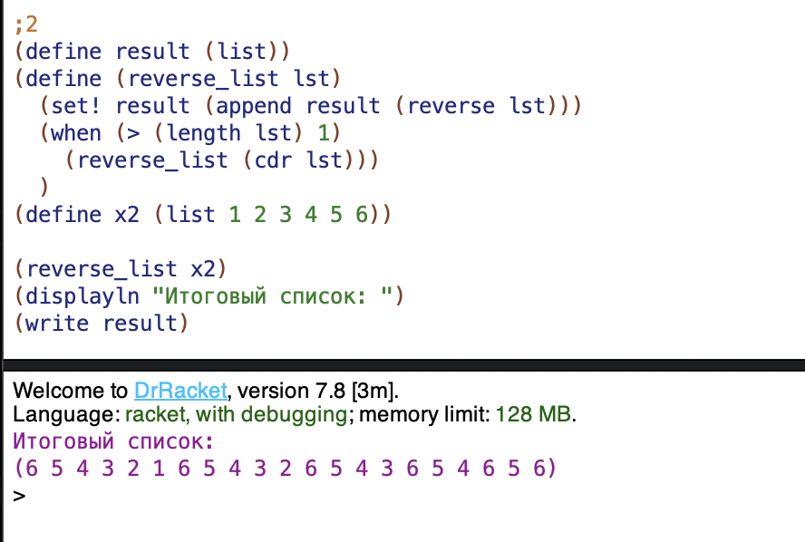

Рисунок 2 – Выполнение второго задания

На рисунке 3 представлен исходный код и вывод второй программы.

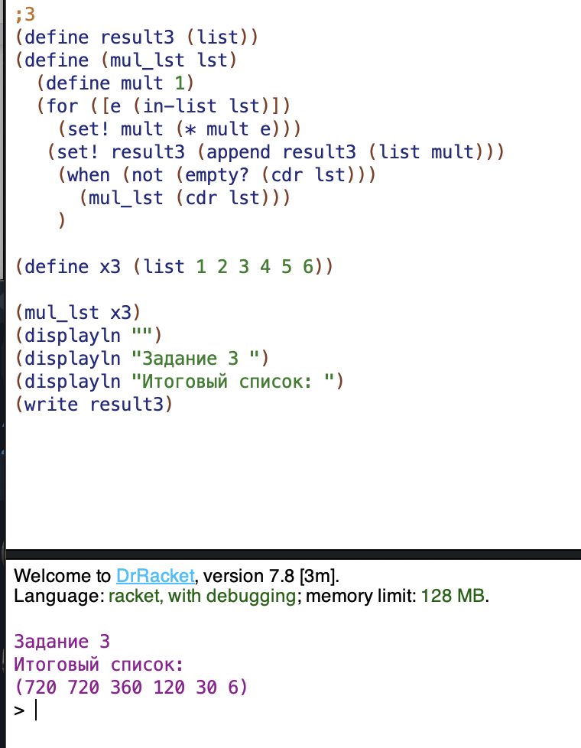

Рисунок 3 – Выполнение третьего задания

**Вывод**

В ходе выполнения лабораторной работы были получены навыки решения задач с рекурсивными функциями на языке Scheme.

**Список использованных источников**

1. Городняя Л. В. Основы функционального программирования. Курс лекций — М.: Интернет-университет информационных технологий, 2004. С. 280. [ISBN 5-9556-0008-6](https://ru.wikipedia.org/wiki/%D0%A1%D0%BB%D1%83%D0%B6%D0%B5%D0%B1%D0%BD%D0%B0%D1%8F:%D0%98%D1%81%D1%82%D0%BE%D1%87%D0%BD%D0%B8%D0%BA%D0%B8_%D0%BA%D0%BD%D0%B8%D0%B3/5955600086)

2.Душкин Р. В. Функциональное программирование на языке Haskell. — М.: ДМК Пресс, 2006. С. 608. [ISBN 5-94074-335-8](https://ru.wikipedia.org/wiki/%D0%A1%D0%BB%D1%83%D0%B6%D0%B5%D0%B1%D0%BD%D0%B0%D1%8F:%D0%98%D1%81%D1%82%D0%BE%D1%87%D0%BD%D0%B8%D0%BA%D0%B8_%D0%BA%D0%BD%D0%B8%D0%B3/5940743358)

3. Филд А., Харрисон П. Функциональное программирование = Functional Programming. — М.: Мир, 1993. — 637 с. — [ISBN 5-03-001870-0](https://ru.wikipedia.org/wiki/%D0%A1%D0%BB%D1%83%D0%B6%D0%B5%D0%B1%D0%BD%D0%B0%D1%8F:%D0%98%D1%81%D1%82%D0%BE%D1%87%D0%BD%D0%B8%D0%BA%D0%B8_%D0%BA%D0%BD%D0%B8%D0%B3/5030018700).

4. Н. А. Роганова Функциональное программирование: Учебное пособие для студентов высших учебных заведений — М.: ГИНФО, 2002. — 260 с.

1. John Harrison. [Функциональное программирование. Курс лекций](https://code.google.com/p/funprog-ru/) = [Functional Programming](http://www.cl.cam.ac.uk/Teaching/Lectures/funprog-jrh-1996/index.html). — 1997.
2. [А. М. Миронов. Теория функциональных программ.](http://is.ifmo.ru/verification/2013/mironov-functional.pdf)